Web Development for IT engineer
Lab3 : VueJs
Alexandre Bussiere

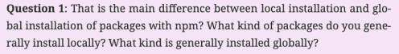
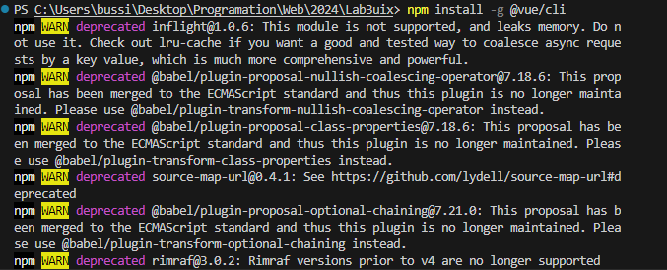

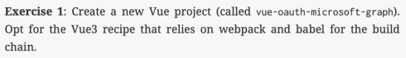
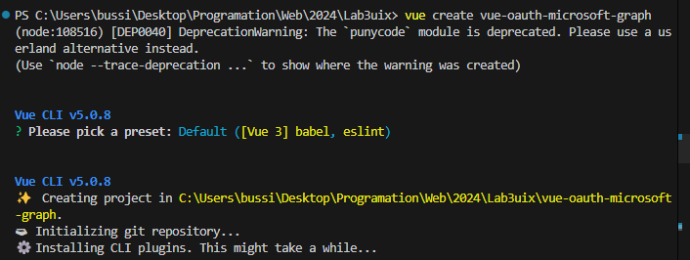
Because it permit tu pass .vue to .js.
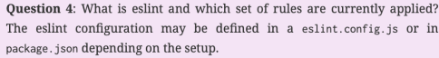

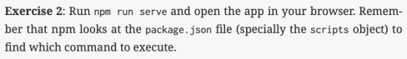
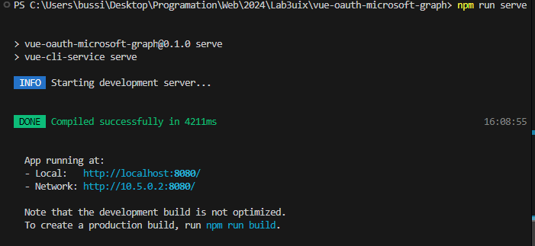
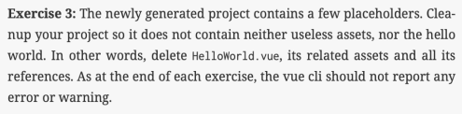
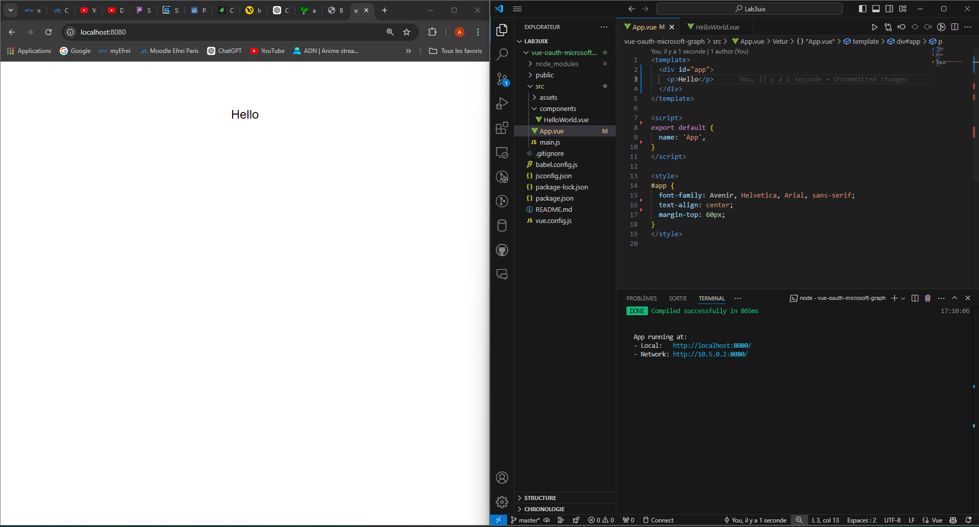
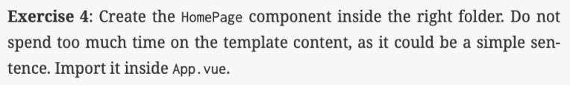
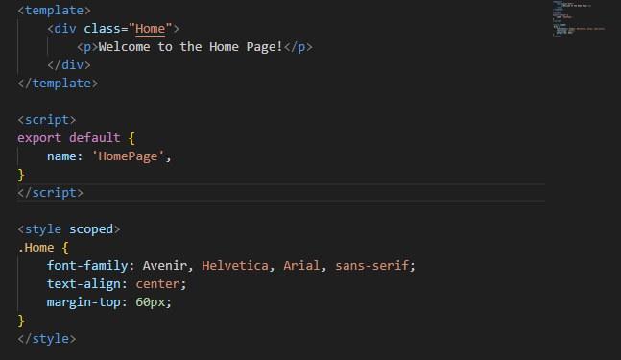
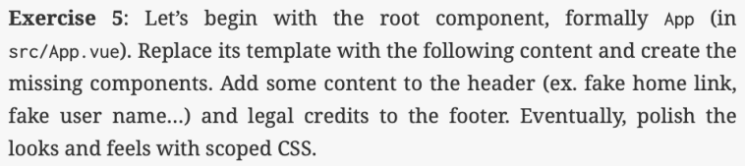
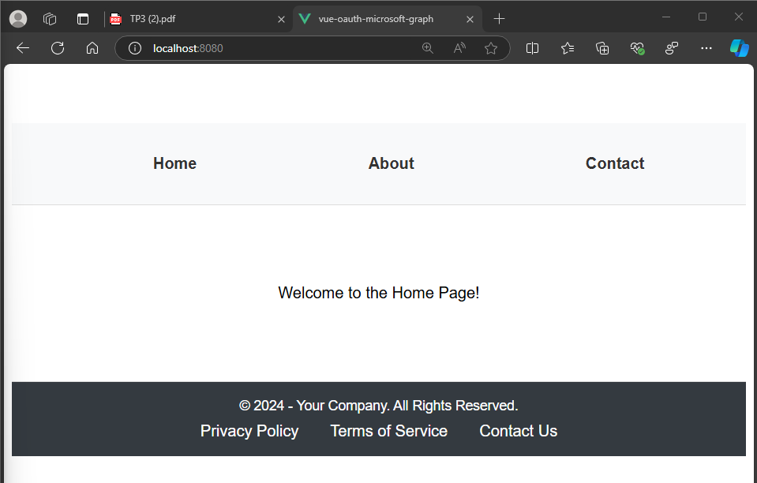
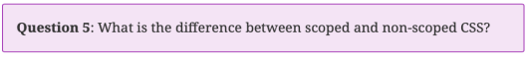
The difference between the two is that scoped styles are used in component classes, and non-scoped styles are typically used in page-level or global classes. Scoped styles ensure that the CSS in the component doesn’t interfere with the rest of the page where the component is used.

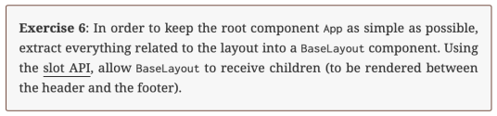
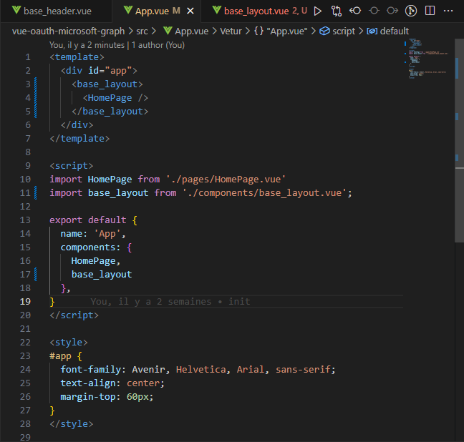
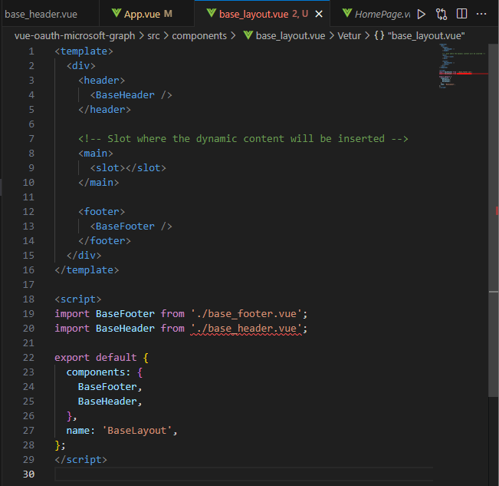

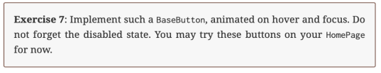
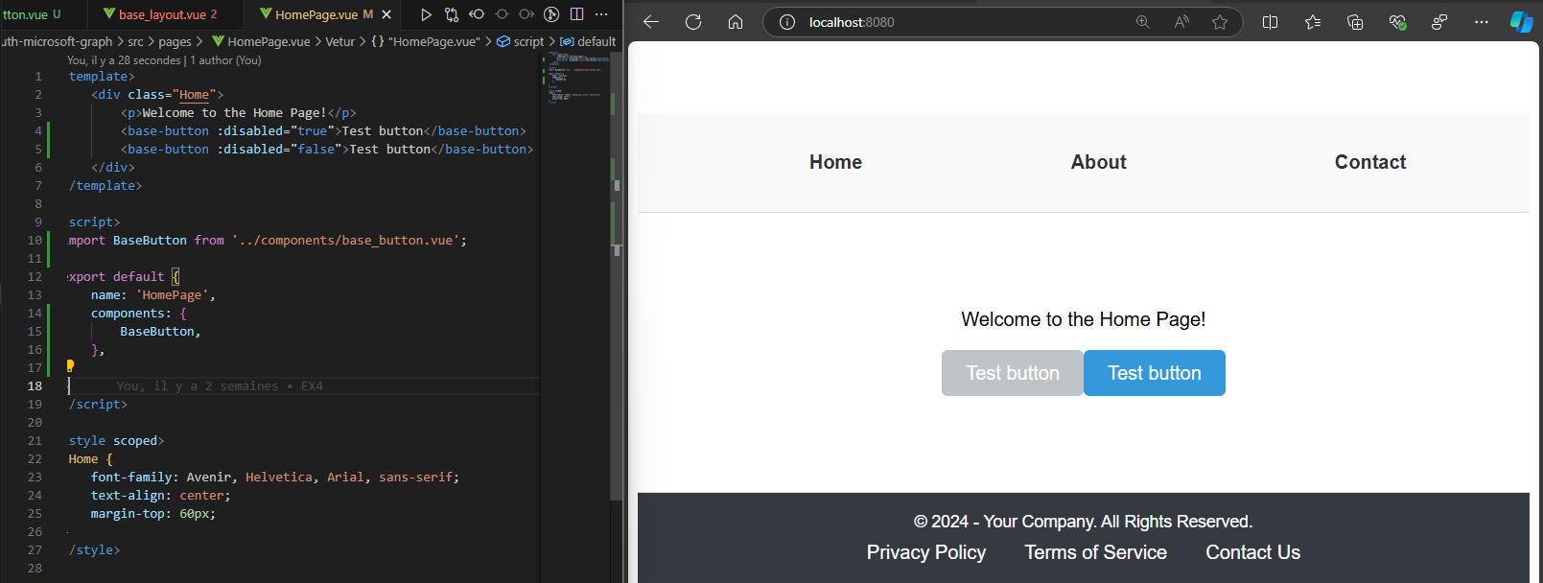

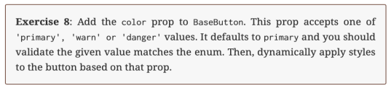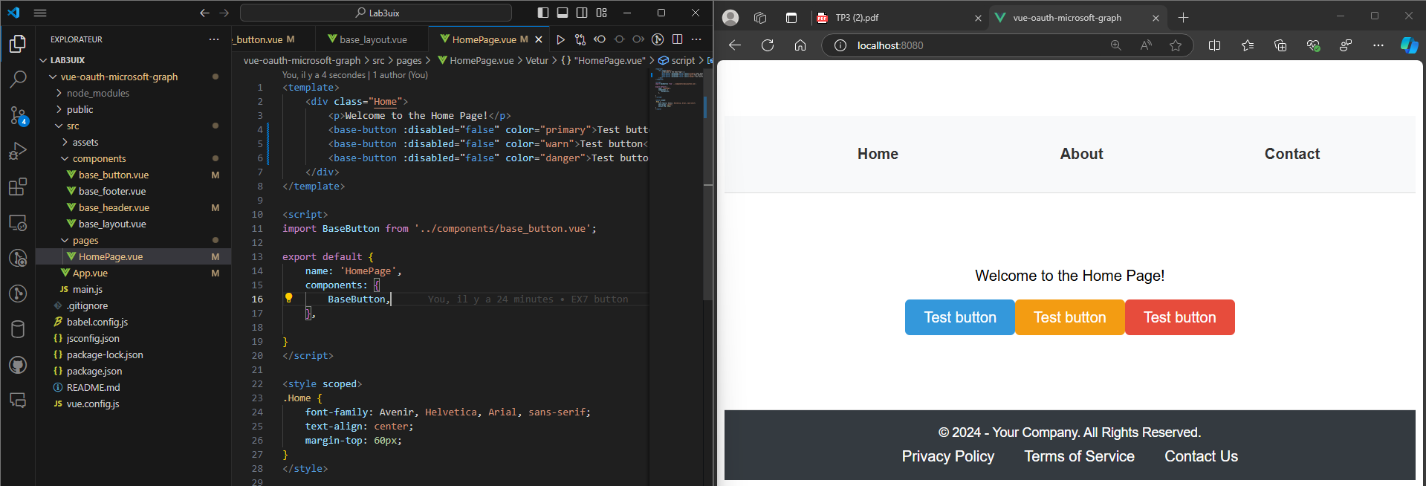
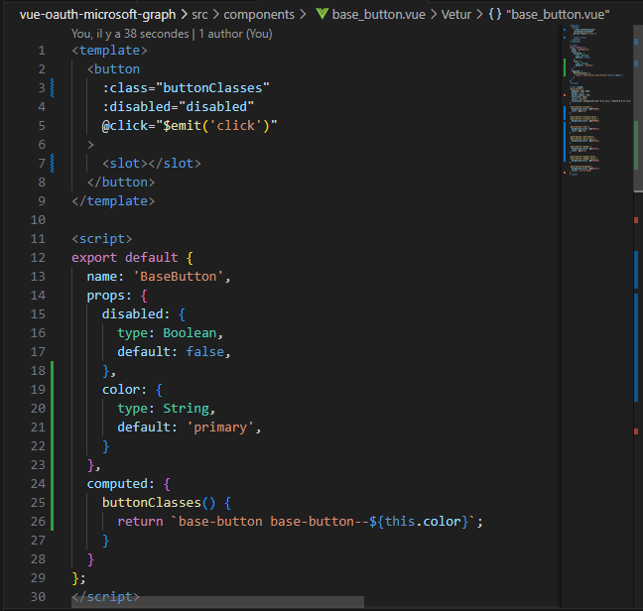

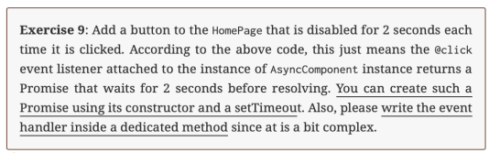
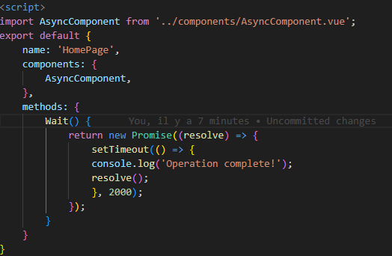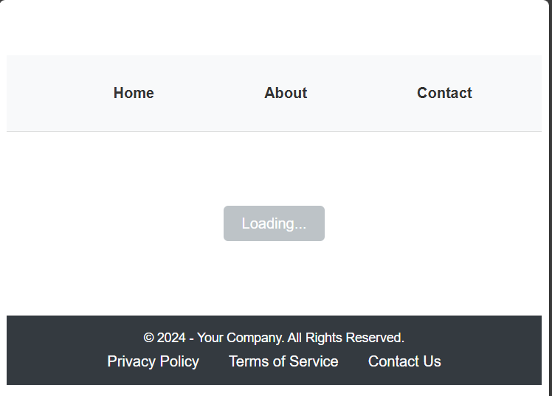

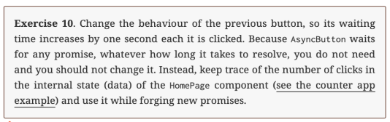

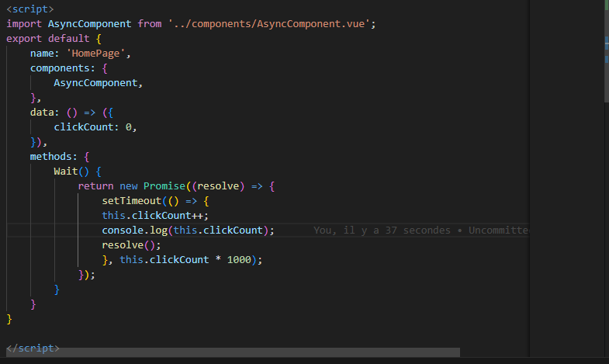

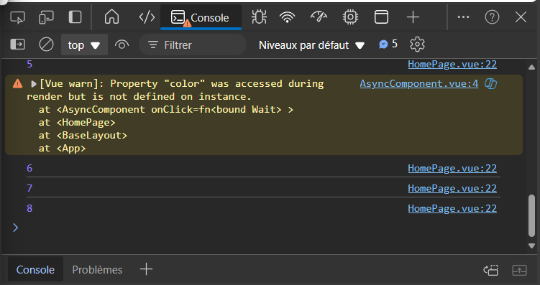

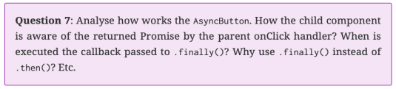
Le composant enfant AsyncComponent intercepte l'événement @click du parent via $attrs. Le parent retourne une promesse, et le composant utilise finally() pour exécuter une action (réactiver le bouton) après que la promesse soit résolue ou rejetée. finally() est utilisé car il garantit que le bouton sera réactivé quelle que soit l'issue de la promesse, contrairement à then(), qui ne s'exécute que si la promesse est résolue avec succès.

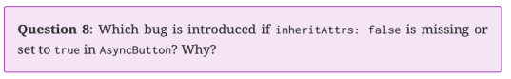
Sans inheritAttrs: false, les attributs (comme `@click`) sont appliqués directement au premier élément HTML, causant des conflits ou un comportement inattendu.

